山东省政府采购评审劳务报酬支付表
项目编号 | SDGP371000000202402000605 |  | 项目名称 | 医疗设备项目 |  |  | 分包数量 | 4个
采购人 | 威海市中心医院 |  | 釆购代理机构 | 威海正源建设项目管理有限公司
预算金额（元） | 第A包：180,000.00  第B包：45,015.00  第C包：250,000.00 | 中标（成交）  金额（元） | 第A包：166000.00  第B包：44860.00  第C包：249000.00 |  | 评审地点 | 评审12室（政采、国企）（5人）（）
评审时间 | 2025年02月13日09时00分 至 2025年02月13日11时34分

评审专家姓名及身份证号 | 开户银行及账号 | 评审劳务报酬（元） | 误工补偿(元） | 住宿费(元） | 城市间交通费（元） | 扣减(元） | 支付金额（元） | 评审专家确认签字 | 备注
刘刚 | *** | 400 | 0 | 0 | 0 | 0 | 400 |  | 威海市公共资源交易中心
张玲 | *** | 400 | 0 | 0 | 0 | 0 | 400 |  | 威海市公共资源交易中心
刘海波 | *** | 400 | 0 | 0 | 0 | 0 | 400 |  | 威海市公共资源交易中心
武国良 | *** | 400 | 0 | 0 | 0 | 0 | 400 |  | 威海市公共资源交易中心
合计 |  | 1600 | 0 | 0 | 0 | 0 | 1600
采购人代表：吴京波,牛家增,蒋永超 |  |  | 釆购代理机构项目负责人：吕昆朋 |  |  |  | 釆购代理机构：威海正源建设项目管理有限公司

A包：

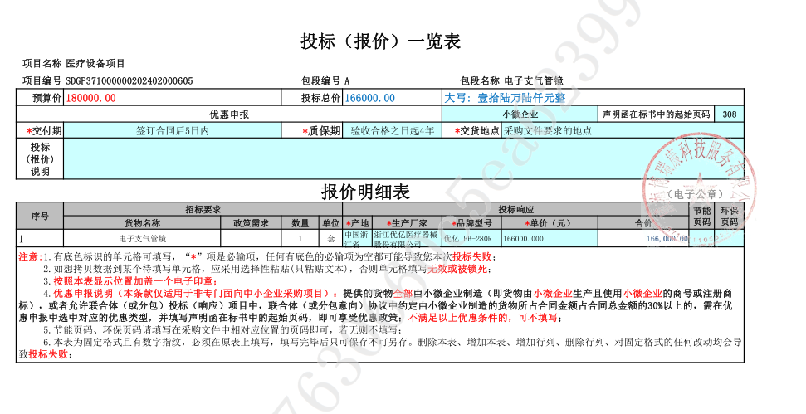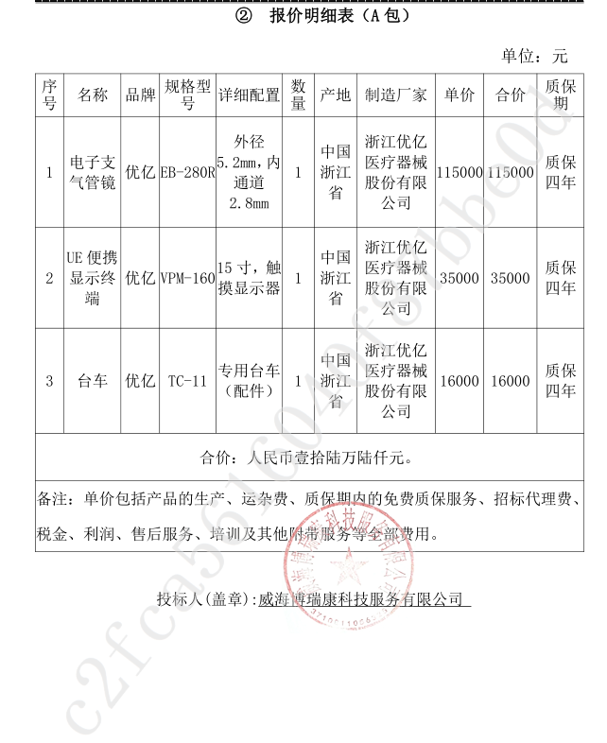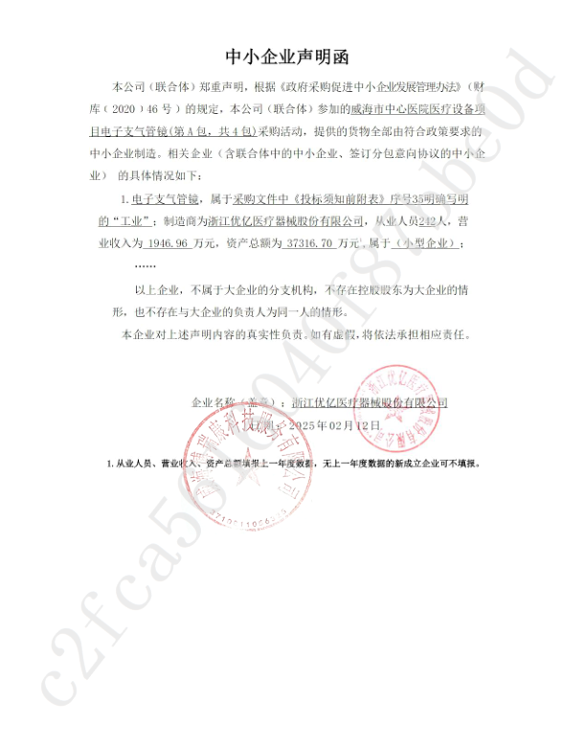

B包：
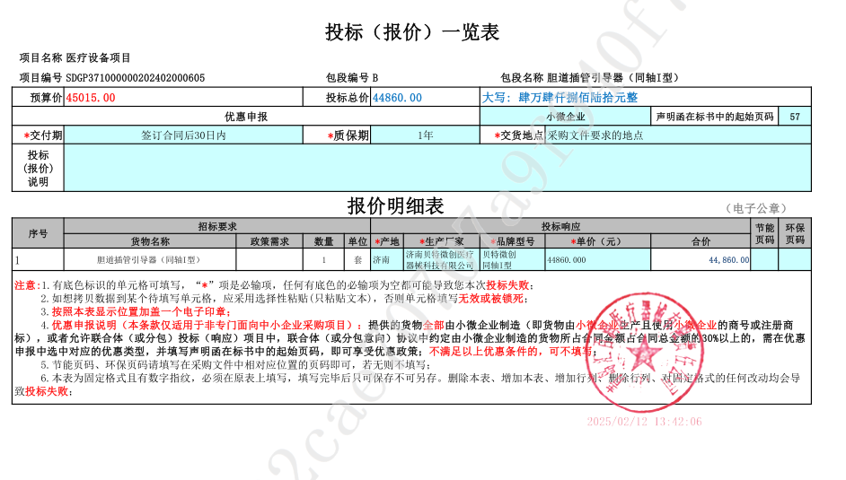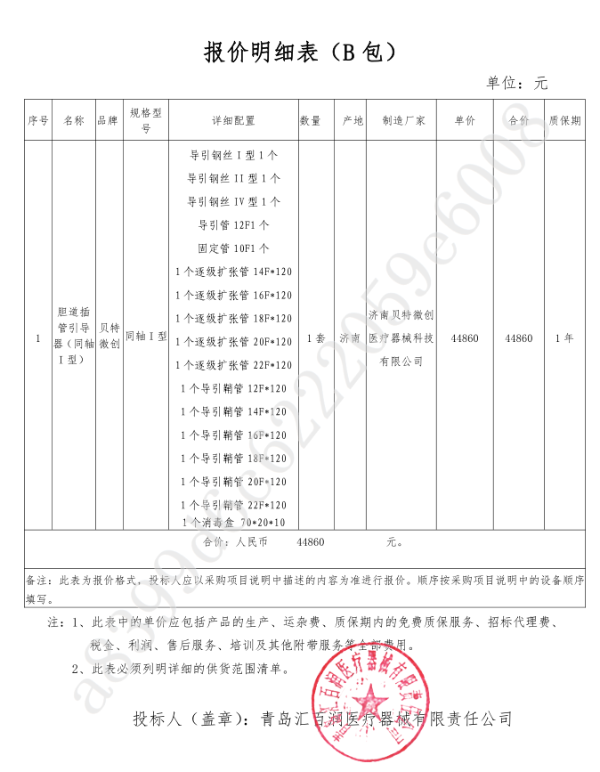

C包：
